附件：

内建协函〔2021〕53 号

关于转发中国建筑业协会《关于召开提升工程质量创建精品工程经验交流会的通知》和《关于变更提升工程质量创建精品工程经验交流会时间、地点的通知》的函

各盟市建筑业协会，各会员企业、有关单位：

现将中国建筑业协会《关于召开提升工程质量创建精品工程经验交流会的通知》（建协函〔2021〕26号）和《关于变更提升工程质量创建精品工程经验交流会时间、地点的通知》（建协函〔2021〕30号）转发你们，望相关企业及人员积极参与，并将参会人员信息在5月29日前同时报送至我会。

联 系 人：岑元元

联系电话：0471-6682144（兼传真）

联系地址：呼和浩特市赛罕区锡林南路永光巷28号邮      编：010020

邮      箱：[nmjxzlaqb@163.com](mailto:nmjxzlaqb@163.com)

网      址：www.nmgjzyxh.com

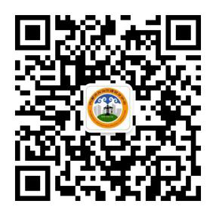

                    微信公众号

附件：1.[关于召开提升工程质量创建精品工程经验交流会的通知](http://build.site.hangxintong.cn/xiehuiweb/232269773/files/ueditor/jsp/upload/file/20210527/1622082090812015420.docx" \o "关于召开提升工程质量创建精品工程经验交流会的通知.docx)

附件：2.[关于变更提升工程质量创建精品工程经验交流会时间、地点的通知](http://build.site.hangxintong.cn/xiehuiweb/232269773/files/ueditor/jsp/upload/file/20210527/1622082103261076386.docx" \o "关于变更提升工程质量创建精品工程经验交流会时间、地点的通知.docx)

2021年5月25日

附件：1

关于召开提升工程质量创建精品工程经验交流会的通知

建协函〔2021〕26号

各省、自治区、直辖市建筑业协会（联合会、施工行业协会），有关行业建设协会，解放军工程建设协会，国务院国资委管理的有关建筑业企业，有关单位：  
　　为深入贯彻落实《国务院办公厅关于促进建筑业持续健康发展的意见》《中共中央、国务院关于开展质量提升行动的指导意见》《住房和城乡建设部工程质量安全提升行动方案》等文件精神，总结、交流、推广建筑业企业在强化质量管理、依靠科技创新提质增效等方面的典型经验和先进做法，帮助建筑业企业创建更多的精品工程，经研究，我会定于2021年6月上旬举办提升工程质量创建精品工程经验交流会。现将有关事项通知如下：  
　　一、会议内容  
　　1、专家学者就建筑业树立新发展理念，加快转型升级，实现高质量发展作专题报告；  
　　2、创建精品工程策划和实施措施介绍；  
　　3、提升工程质量工作经验交流。  
　　二、参加人员  
　　1、各地区建筑业协会和有关行业建设协会的相关人员；  
　　2、建筑业企业的有关负责人、工程技术人员、质量管理人员和项目经理等；  
　　3、其他有关人员。  
　　三、会议时间、地点  
　　1、时间：6月8日全天报到,6月9至10日上午开会。  
　　2、地点：合肥丰大国际大酒店（地址：合肥市经济技术开发区繁华大道10555号,电话：0551-62236666）。  
　　四、会议报名  
　　请参加会议的代表于5月31日前用手机扫描参会报名二维码进行报名：



　　五、费用  
　　1、会务费（含资料费、场地费、餐费）1500元/人，食宿统一安排，住宿费自理。  
　　2、免收各省、自治区、直辖市建筑业协会和有关行业建设协会1人会务费。  
　　3、会议现场不设收费处，请参会人员务必提前将会务费汇至中国建筑业协会银行账户，为核对账单，汇款时请在“附言”栏目注明“提升+参会人员姓名”。我会将按反馈表中提供的信息开具增值税专用（或普通）发票，请在报到时领取发票。  
　　开户银行：工商银行北京紫竹院支行  
　　户名：中国建筑业协会  
　　账号：0200007609089112580  
　　六、联系方式   
　　联系单位：中国建筑业协会质量与科技推广部  
　　联 系 人：邢建锋、崔旭旺、彭书凝  
　　联系电话：010-68118667、68118650

中国建筑业协会  
2021年4月29日

附件：2

关于变更提升工程质量创建精品工程经验 交流会时间、地点的通知

建协函〔2021〕30号

各省、自治区、直辖市建筑业协会（联合会、施工行业协会），有关行业建设协会，解放军工程建设协会，国务院国资委管理的有关建筑业企业，有关单位：

我会原定于2021年6月上旬在合肥市举办的提升工程质量创建精品工程经验交流会，因考虑新冠疫情防控等因素，经研究，决定将会议举办地点由合肥市变更为成都市，会议时间提前一天，会议内容及有关要求不变。现将《关于召开提升工程质量创建精品工程经验交流会的通知》（建协函〔2021〕26号）中会议时间、地点变更及新的报名要求和联系方式通知如下：

　　一、会议时间

　　2021年6月7日全天报到，6月8日至9日上午开会。

　　二、会议地点

　　成都龙之梦酒店集群（地址：成都市成华区嘉陵江路8号，总机：028-61280000），交通路线见附件。

　　三、会议报名

　　1、已按原会议通知（建协函〔2021〕26号）报名的参会代表，请重新进行报名。

　　2、请参加会议的代表于6月1日前用手机扫描参会报名二维码进行报名：

　　四、联系方式

　　联系单位：中国建筑业协会质量与科技推广部

　　联 系 人：邢建锋、崔旭旺、彭书凝

　　联系电话：010-68118667、68118650

　　附件：成都龙之梦酒店集群交通路线图

中国建筑业协会

2021年5月17日

附件：

**成都龙之梦酒店集群交通路线图**

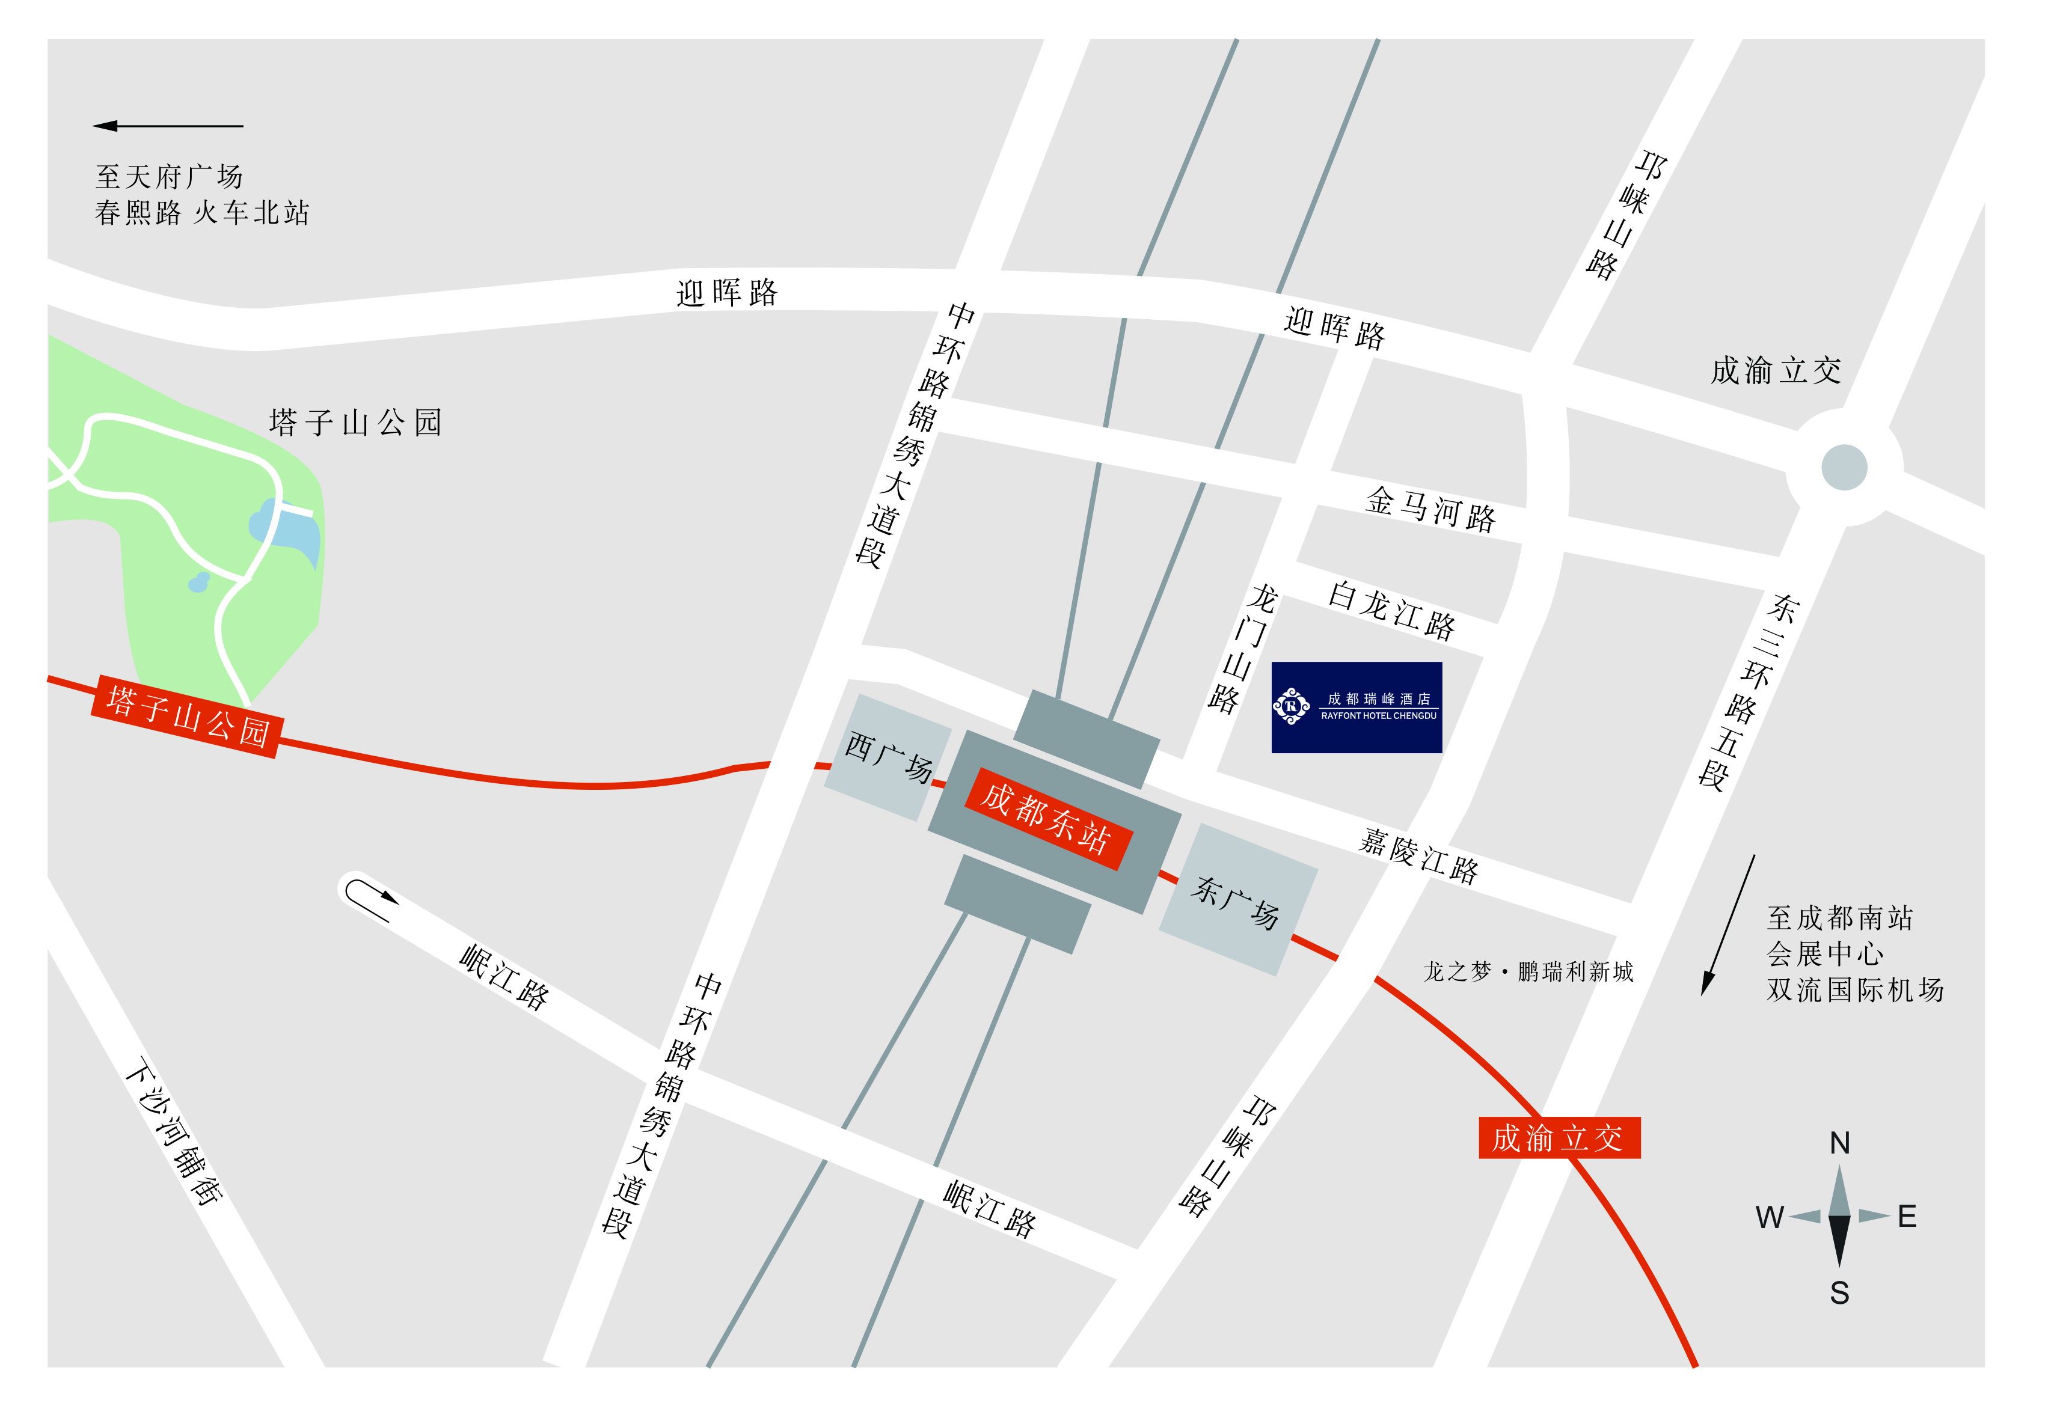

酒店地址：四川省成都市成华区嘉陵江路 8 号（成都东站东广场北出口）

交通路线：

1、火车站：

成都东站距离酒店 50 米，位于东站东广场北出口左手边。成都火车南站距离酒店 7.8 公里，出租车 15 分钟。

酒店地下二层直接联通成都东站公交到达层，成都东站公交到达层位于东站广场北出口。

2、机场：

成都双流国际机场机场距离酒店 22 公里，出租车 40 分钟。 成都双流国际机场可乘座机场大巴3号线至成都东站西广场，步行至酒店。